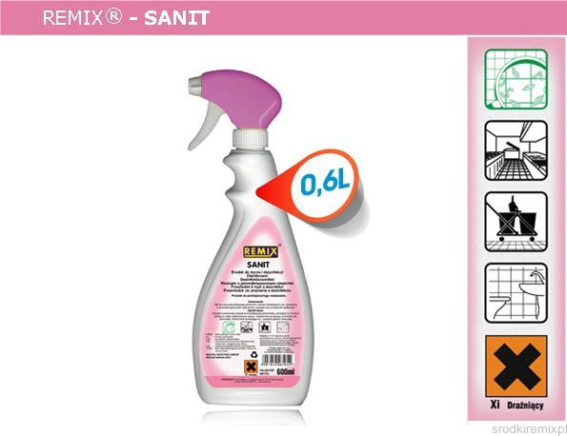

Środek Do Dezynfekcji REMIX SANIT 0,6 L

Płyn do mycia dezynfekującego powierzchni w przemyśle spożywczym, gastronomii, szpitalach oraz pomieszczeń sanitarnych. Zalecany do mycia stołów, urządzeń do wytwarzania bitej śmietany, lodów, krajalnic wędlin i serów, sprzętów i narzędzi używanych d...

- Więcej Informacji
Płyn do mycia dezynfekującego powierzchni w przemyśle spożywczym, gastronomii, szpitalach oraz pomieszczeń sanitarnych. Zalecany do mycia stołów, urządzeń do wytwarzania bitej śmietany, lodów, krajalnic wędlin i serów, sprzętów i narzędzi używanych do produkcji żywności, maszyn i urządzeń produkcyjnych, ścian, podłóg w pomieszczeniach produkcyjnych, pojemników i samochodów do cateringu.
Zawiera łagodny kwas, nadaje się również do usuwania osadów mineralnych. Myje kabiny sanitarne, wanny do hydromasażu, solaria.

